# Измеритель

Предлагаемая приставка для Самовара (далее Измеритель) может работать как самостоятельное устройство в качестве измерительного прибора.

Автором исходного устройства является пользователь с ником **serjrv** форума Home Disciller. Мной добавлены: дисплей, датчики давления, кнопки, дописан скетч под это и автоматизированы исходные настройки. С версии 3.1 Измеритель переехал на ESP-12E/F и обзавелся вебинтерфейсом.

Измеритель может иметь в своём составе от 0 до 7 датчиков температуры, от 0 до 3 датчиков давления, дисплей 0.96’-2.42’, 4 кнопки. При этом кроме двух датчиков давления остальная периферия определяется автоматически. Обязательным является наличие только ESP-12E\F. Работает и питается от шины One Ware. Можно подключать параллельно датчикам DS18B20. Можно к зарядке от телефона, повербанку

Питание по шине One Ware должно быть 5В, для этого в Самоваре необходимо установить двунаправленный повторитель логических уровней. Повторителей должно быть два, один в Самоваре, второй в Измерителе. Необходимо для питания дисплея измерителя. В случае отсутствия дисплея и достаточной мощности преобразователя в Самоваре можно с помощью перемычек вместо преобразователей собрать Измеритель на 3.3В, в этом случае питать его автономно от зарядки для телефона конечно будет уже нельзя.

# Схема

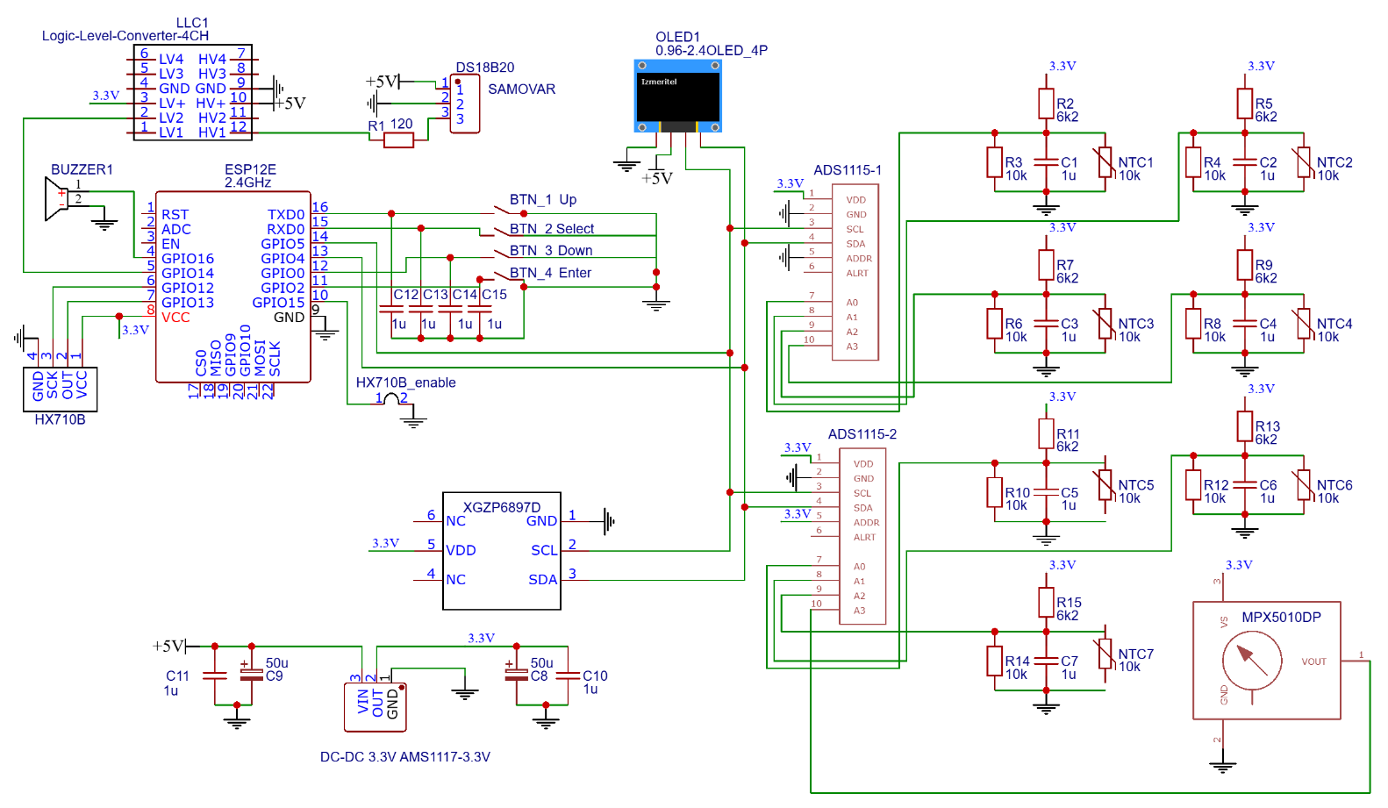

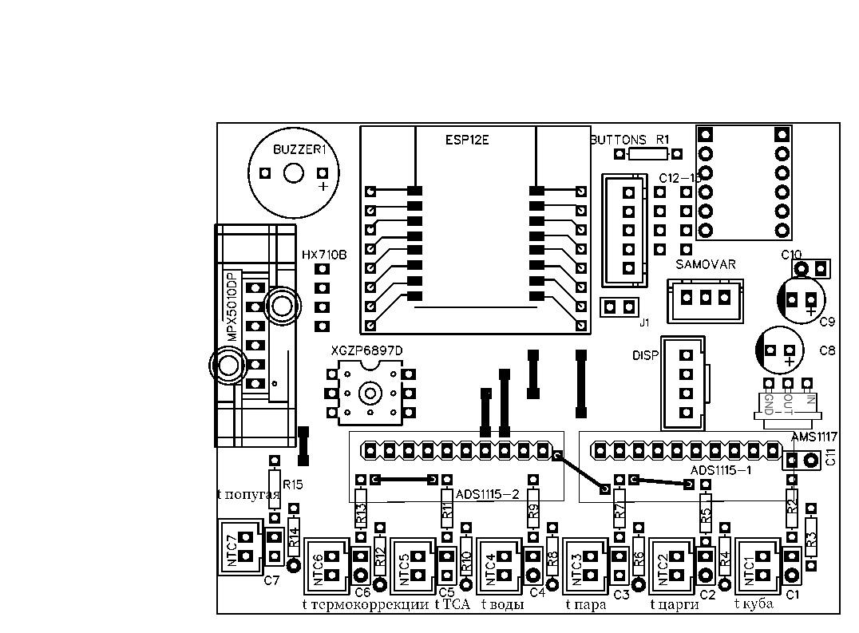

# Сборка.

Рекомендую собирать всё на пин-разъемах для быстрой замены модулей, устройство прекрасно умещается на макетной плате 7*9 см. В комплекте есть гербер файлы для самостоятельного изготовления односторонней платы. Рекомендую приобретать ESP-12E/F в виде распаянного шилда (см. плату) в комплекте с ответной частью для его удобной прошивки через com порт. В этом случае можно купить дополнительно за копейки отдельно подобные упрощенные шилды вместе с ESP12E\F, и прошивать их ответной частью.

Осторожным нужно быть с пайкой микросхем датчиков давления, они боятся перегрева.

В качестве понижающего модуля советую AMS1117, у него малое количество импульсных помех на выходе, кроме того, не нужно ставить обратный диод для защиты. Перед использованием его необходимо проверить включением на холостую с замером напряжения на выходе.

Датчики давления (как показал опыт) выбирать надо под минимальный необходимый диапазон (0 - 10 кПа для ректификации). Чем ближе максимальный диапазон к рабочему, тем точнее будут измерения. В предлагаемой схеме возможно использовать разные с тремя способами подключения:

1. Датчик XGZP6897D, подключается на шину I2C. Запитывается от 3,3В. Боится перегрева при пайке, боится агрессивных паров и жидкостей, при использовании рекомендую ставить через разделитель среды. В остальном весьма неплох, и по цене, и по точности. Мой экземпляр термокомпенсирован.
2. Датчик давления MPX10DP, запитывается в данной схеме от 3,3В. Можно подключать напрямую к А3 ADS1115 c ADDR подключенным на 3.3 В (8 канал измерений), при этом квант измерений у меня получился около 0.26 мм.рт.ст., а можно подключить через инструментальный усилитель (на схеме нарисован тот что мне попался первым), при этом точность измерений вырастет во столько раз, сколько выкрутите на его подстроичнике, у меня в 10 раз. В случае с датчиком MPX5010DP, инструментальный усилитель не нужен, он внутри уже есть. Эти датчики не так сильно боятся агрессивных сред, как XGZP6897D, форумчане пишут, что работает годами при подключении через тонкую вертикальную вверх трубку с возможным буфером в виде иглы и корпуса капельницы. По цене они дороже XGZP6897D. По точности – сложнее в настройке, обычно плохо термокомпенсированы.
3. Дешевые (около доллара) ардуиновские модули-датчики на АЦП HX710B. В качестве сенсора может быть, например 040DR1. Эти датчики обычно плохо преднастроены, им нужно выставлять, как и у MPX смещение нуля и множитель (аналог кванта). Точность с учетом этого не хуже MPX, а возможно и лучше, оба моих экземпляра не термокомпенсированы и у них разные коэффициенты масштабирования и смещение нуля, у одного целых 60 мм.рт.ст. Ещё один плюс – подключается на прямую к ардуине и питается от 5В. Информации не нашел, но должны аналогично XGZP6897D бояться агрессивных сред и перегрева. Можно заменить 040DR1 на более продвинутый с термокомпенсацией XGZP010SB1SOP, это ещё плюс 3 доллара и цена уже приближается к 7 долларам за XGZP6897D.

У меня есть все три вида, если выбирать для точности, я бы выбрал XGZP6897D и подключил через разделитель среды. Если надо дешево, то HX710B. Если не хочется заморачиваться с разделителем среды, то MPX1050DP. Мой личный выбор XGZP6897D.

При сборке особое внимание нужно уделить подбору сопротивлений 10 и 6,2 кОм, важно чтобы они были максимально одинаковыми.

### Настройки в скетче. (находятся в модуле ADS.cpp)

Есть три варианта настроек: 1-выставить их через меню в измерителе, 2-выставить их в вебинтерфейсе, 3-выставить их непосредственно в скетче. Все работать будут.

В случае 3 варианта параметры, которые необходимо в скетче настроить **выделены жирным шрифтом**.

#### Значения для режима килоомметра и расчета таблицы характеристики термисторов.

U33 = **3.33** точное напряжение на пине 3.3 V.

Uref = 2.047 опорное напряжение, напряжение на пине A0 ADS1115 без подключенного делителя, не меняйте.

R62 = **6.200** точное значение 6.2 кОм резистора.

R10 = **9.990** точное значение 10 кОм резистора.

B25 = **3950** характеристика термисторов.

#### Значения для датчиков давления.

##### №1 Датчик XGZP6897D, подключенный к I2C

XGZP6897D mysensor(**128**); Объект датчика давления с делителем К=128, делитель зависит от диапазона датчика, (у моего -40 - 40 Pa)

pressure_range (kPa) K value

131<P≤260 32

65<P≤131 64

32<P≤65 128

16<P≤32 256

8<P≤16 512

4<P≤8 1024

2≤P≤4 2048

1≤P<2 4096

P<1 8192

the K value is selected according to the positive pressure value only,

like -100～100kPa,the K value is 64

dPress_1 = **-5.38** Поправка для датчика давления, равна его показаниям при отсутствии давления. **При начальной настройке все три dPress поставьте 0.0.**

KTemp_1 = **0** Коэффициент термокомпенсации (наклон кривой), требуется подбор, зависит от выходного диапазона напряжений датчика и базовой температуры, есть автоматический расчёт в настройках, если он равен 0, то термокомпенсация отсутствует. **При начальной настройке все три KTemp поставьте 0.0.**

BaseTemp_1 = **25** Базовая температура для термокомпенсации, в настройках запоминается автоматически при сохранении смещения нуля или ADS нулевого давления при базовой температуре.

##### №2 Датчики подключенные к 8 каналу АЦП (MPX10DP и т.п.)

PressureBaseADS = 23000 ADS нулевого давления при базовой температуре, задать величину можно также на экране настройки датчика давления при реальном давлении = 0 после выдержки во включенном состоянии минут 15.

PressureQ = 0.0227273 Квант изменения давления (мм.рт.ст.), на сколько изменится давление при приросте значения от АЦП на 1, здесь указан мой при подключении через инструментальный усилитель, есть автоматический расчёт в настройках.

KTemp_2 = **0.51** Коэффициент термокомпенсации (наклон кривой), тоже что и в первом датчике.

BaseTemp_2 = **22.70** Базовая температура для термокомпенсации, тоже что и в первом датчике.

dPress_2 = **0** Поправка для датчика давления, равна его среднему значению при отсутствии давления и нулевой поправке, нужна для оперативного сброса дрейфа нуля, её можно изменить на свою, но правильнее менять PressureBaseADS

##### №3 Датчик 040DR1 на АЦП HX710B (0-40кПа) и ему подобные, MPS20N0040D-S например

HX710B_Mult = 4.35 Множитель , эти датчики обычно не поверенные, ставите 1 и вычисляете при поверке с манометром, есть подбор в настройках.

KTemp_3 = 0.00 Коэффициент термокомпенсации (наклон кривой), тоже что и в первом датчике.

BaseTemp_3 = 27.57 Базовая температура для термокомпенсации, тоже что и в первом датчике.

dPress_3 = 57.41 Поправка для датчика давления, тоже что и в первом датчике.

#### EEPROM

После первого запуска переменные с адресами в виде ***_EAdr запишутся в ПЗУ и при последующих запусках будут считываться оттуда. Для сброса EEPROM нужно менять EepromKey = 5, или делать сброс в настройках.

#### С какой характеристикой В(25/100) подключены NTC-термисторы

Здесь нужно путём раскомментирования нужной выбрать характеристику для установленных термисторов. В настройках прибора есть автоматический расчёт этой характеристики, так что можно это сделать и после прошивки. Если у вас фирменные поверенные термисторы можно выбрать их характеристику из предлагаемых, либо взять на сайте [https://aterlux.ru/article/ntcresistor \](https://aterlux.ru/article/ntcresistor%20\), какие исходные параметры вставлять читать здесь https://forum.homedistiller.ru/msg.php?id=13976866 и здесь https://forum.homedistiller.ru/msg.php?id=14020829, если у вас в наличии безвестный китай - лучше либо рассчитать на сайте, либо в настройках измерителя.

# Работа с Измерителем и настройки в его меню

В случае наличия в составе измерителя дисплея и 4 кнопок его можно удобно настроить, пользуясь встроенным меню либо вебинтерфейсе. Можно все настройки произвести в скетче.

На основной странице меню в первой строке отображается давление от приоритетного датчика если подключен, либо температура воды. Приоритеты: 1- XGZP6897D, 2- MPX10DP, 3- HX710B, 4- Т воды. Показания того датчика, который отображается на экране передаются Самовару по One Ware вместе с температурами с 1 по 5, если какой-либо датчик не подключен, его показания не передаются. Датчики давления можно прокручивать по кругу кнопкой Up, при этом Самовару передаются показания отображаемого датчика.

Если нажать здесь на кнопку Enter произойдет автоматическая компенсация сдвига нуля текущего датчика давления, при этом на него не должно подаваться никакого давления. Это нужно для быстрого сброса дрейфа нуля без копаний в настройках. При этом в EEPROM новое смещение не сохраняется.

При нажатии Select произойдёт переключение на 2 страницу отображения, там пока температуры Т воды, Т ТСА, Т6 (или спиртуозность) и Т7. Если нажать здесь на кнопку Enter попадём в настройки. Переход на следующую страницу - кнопкой Select.

Настройки выполнены в виде последовательности страниц с параметрами, которые либо вычисляются автоматически, либо настраиваются кнопками Up и Down. Запись значений в EEPROM и положительный ответ происходит по нажатию кнопки Enter. Переход на следующую страницу настроек – кнопка Select.

# Таблица страниц меню.

|  |  |  |
| --- | --- | --- |
| № | Вид страницы | Описание |
| 1.1 | Рк1 0.01  Тп= 75.43  Тц= 78.24  Тк= 84.21 | Давление мм.рт.ст датчика(1,2,3) либо Тв (температура 4 термистора).  Температура пара (термистор 1).  Температура царги (термистор 2).  Температура куба (термистор 3).  Enter – сброс дрейфа нуля датчика давления (до перезапуска), Select – следующая страница, Up – следующий датчик давления, он же будет передаваться по OneWire. |
| 1.2 | Тв= 32.01  ТСА 25.43  Alc% 58.2  Ent.-Настр.Sel-Верн. | Температура воды (термистор 4).  Температура ТСА (термистор 5).  Alc% - Объёмная доля этанола, % - результат от электронного попугая, если он не включен здесь будет Т6= - температура с термистора 6.  Enter – переход на страницу 2 (настройки), Select – следующая страница. |
| 1.3 | **P1 0.00 P2 0.0**  **P3 0.00**  **--------------------**  **Tп= 23.29**  **Тц= 24.33 Тв= 23.40**  **Тк= 23.10 ТСА 23.41**  **--------------------**  **Аlc% --- Tep ----** | Экран для дисплея 2,4’.  Все давления и температуры.  Select – вернуться на начальную страницу. |
| 2 | Настройка д. давлен.  N датчика давления  N 1  Ent-Начать,Sel-Проп. | Позволяет перед настройкой датчика давления выбрать нужный.  **На этом этапе на датчики 2 и 3 не должно подаваться давление! Иначе следующая настройка не получится.**  Enter – переход на страницу 2, Select – пропустить настройку датчиков давления, Up – следующий датчик давления, он же будет передаваться по OneWire. |
| 3.1 | Датчик XGZP6897D I2C  Настройка не треб. | Для этого датчика нет необходимости настраивать масштабный коэффициент.  Select – переход на страницу 4, Up – следующий датчик давления, он же будет передаваться по OneWire. |
| 3.2 | Датчик MPX5010DP АЦП  Цена разр.АЦП, квант  Подайте 50 мм.рт.ст.  Зап.-Ent. След.-Sel  Q= 0.02326  Qr=0.02456 | Настройка для масштабирования измерений. При подаче давления 50 мм.рт.ст происходит вычисление величины прироста давления при приросте показаний от АЦП на единицу (квант).  Q – текущий квант.  Qr- рассчитанный квант.  Enter –запомнить расчетное значение и записать в ПЗУ. Select – переход на страницу 4. Up – следующий датчик давления, он же будет передаваться по OneWire. |
| 3.3 | Датчик на АЦП HX710B  Установка множителя  Подайте 30 мм.рт.ст.  Зап.-Ent. След.-Sel  M= 4.35000  Mr=4.02456 | Настройка для масштабирования измерений. Вместо 50 мм.рт.ст. подаётся 30 потому, что из двух моих таких датчиков один из-за смещения нуля в 60 мм.рт.ст оказался не способен измерять давление выше 36 мм.рт.ст.  М – множитель текущий, Mr – расчетный.  Enter –запомнить расчетное значение и записать в ПЗУ. Select – переход на страницу 4. Up – следующий датчик давления, он же будет передаваться по OneWire. |
| 4.1 | Датчик XGZP6897D I2C  Настройка смещения 0  Подайте 0 мм.рт.ст.  Зап.-Ent. След.-Sel  dP= 0.02  P= 0.12 | Настройка «постоянного» смещения 0.  Enter –dP=P и запись в ПЗУ. Select – переход на страницу 5. Up – следующий датчик давления, он же будет передаваться по OneWire. |
| 4.2 | Датчик MPX5010DP АЦП  Настройка смещения 0  Подайте 0 мм.рт.ст.  Зап.-Ent. След.-Sel  ADS= 23338  ADSb 23000 | Для датчиков подключенных к АЦП смещение нуля задаётся в виде «Базового показания от АЦП» при котором давление, подаваемое на датчик равно 0.  Enter – ADSb=ADS и запись в ПЗУ. Select – переход на страницу 5. Up – следующий датчик давления, он же будет передаваться по OneWire. |
| 4.3 | Датчик на АЦП HX710B  Настройка смещения 0  Подайте 0 мм.рт.ст.  Зап.-Ent. След.-Sel  dP= 0.02  P= 0.12 | См. 4.1. |
| 5.1  5.2  5.3 | Датчик XGZP6897D I2C  (Датчик MPX5010DP АЦП)  (Датчик на АЦП HX710B)  Настр.коэф.термокомп  Нагрейте датчик 36.6  Зап-Ent.След-Sel,+/-  Ktk= 0.00  P= 3.12 | Схожие страницы для 3 датчиков.  В случае, если к датчику MPX5010DP или HX710B прикреплен термистор №6 можно настроить термокомпенсацию. Для этого датчик необходимо немного нагреть, например подержав в руке и кнопками Up/Down подобрать Ktk такой, чтобы давление P приблизилось как можно к 0.  Для XGZP6897D используется встроенный в него датчик температуры, однако моему экземпляру термокомпенсация не понадобилась.  Если Ktk=0, термокомпенсация для данного датчика отключена.  Enter – запись в ПЗУ. Select – переход на страницу 6. |
| 6 | Настройка термист.  Расчет В25/100  Ent-Начать,Sel-Проп. | Запрос на начало расчета коэффициента B25/100 термисторов. Нужен для китайских экземпляров.  Enter – переход на страницу 7, Select – пропустить расчет В25/100. |
| 7 | Настройка термист.  Расчет В25/100  Т25= 25.0  След.-Sel  Up (+), Dwn (-) | Выбор температуры первой точки.  Up – увеличить на 0.1, Down – уменьшить. Select – переход на страницу 8. |
| 8 | Настройка термист.  Расчет В25/100  R25= 10.0  След.-Sel  Up (+), Dwn (-) | Выбор сопротивления термистора (кОм) при температуре Т25 первой точки. Обычно для 25 гр. цельсия и будет 10 кОм, но убедиться всё равно надо.  Up – увеличить на 0.01, Down – уменьшить. Select – переход на страницу 9. |
| 9 | Настройка термист.  Расчет В25/100  Т100 100.0  След.-Sel  Up (+), Dwn (-) | Выбор температуры второй точки.  Up – увеличить на 0.1, Down – уменьшить. Select – переход на страницу 10. |
| 10 | Настройка термист.  Расчет В25/100  R100 0.685  B25 3977  След.-Sel  Up (+), Dwn (-) | Выбор сопротивления термистора (кОм) при температуре Т100 второй точки. Я в термосе измерял с лабораторным ртутным термометром.  В25 – предварительно рассчитанный В25/100.  Up – увеличить на 0.001, Down – уменьшить. Select – переход на страницу 11. |
| 11 | Настройка термист.  Расчет В25/100  B25r 3977  B25 3950  Зап-Ent.След-Sel,+/- | B25r – рассчитанный на стр. 11,  B25 – текущий действующий.  Up – увеличить B25r на 1, Down – уменьшить.  Enter – B25= B25r и запись в ПЗУ. Select – переход на страницу 12. |
| 12 | Настройка термист.  Расч.кривую термист?  Ent-Начать,Sel-Проп. | Запрос на начало расчета таблицы перевода значений с АЦП в температуру. Нужено для китайских экземпляров.  Enter – переход на страницу 13, Select – пропустить расчет таблицы. |
| 13 | Настройка термист.  Напряжение 3.3 В  U33= 3.33  Зап-Ent.След-Sel  Up (+), Dwn (-) | Точное напряжение на выходе AMS1117, В.  Up – увеличить на 0.01, Down – уменьшить.  Enter –запись в ПЗУ. Select – переход на страницу 14. |
| 14 | Настройка термист.  Референс. напряжение  Urf= 2.047  Зап-Ent.След-Sel  Up (+), Dwn (-) | Опорное напряжение, стабилизированное в АЦП.  Лучше не трогать.  Up – увеличить на 0.001, Down – уменьшить.  Enter –запись в ПЗУ. Select – переход на страницу 15. |
| 15 | Настройка термист.  Резистор 10 кОм  R10= 9.990  Зап-Ent.След-Sel  Up (+), Dwn (-) | Точное сопротивление резистора 10 кОм делителя.  Up – увеличить на 0.001, Down – уменьшить.  Enter –запись в ПЗУ. Select – переход на страницу 16. |
| 16 | Настройка термист.  Резистор 6.2 кОм  R62= 6.200  Зап-Ent.След-Sel  Up (+), Dwn (-) | Точное сопротивление резистора 6.2 кОм делителя.  Up – увеличить на 0.001, Down – уменьшить.  Enter –запись в ПЗУ. Select – переход на страницу 17. |
| 17 | Настройка термист.  Сохранить? (Enter)  T= -25.0  ADSr 32042  ADS 32101 | Таблица зависимости температуры от значения с АЦП.  Т – температура от -25 до +125 гр.ц.  ADSr – рассчитанное значение с АЦП для неё,  ADS – текущее действующее значение с АЦП для неё.  Up \ Down – листание строк таблицы.  Enter – ADS= ADSr и запись в ПЗУ. Select – переход на страницу 18. |
| 18 | Настройка э.попугая.  Ent-Начать,Sel-Проп. | Запрос на начало настройки электронного попугая.  Enter – переход на страницу 19, Select – пропустить настройку. |
| 19 | Настройка э.попугая.  N датчика давления  N 2  Зап-Ent.След-Sel | Выбор датчика давления для электронного попугая.  0 – Электронный попугай отключен.  1 - Датчик XGZP6897D I2C.  2 - Датчик MPX5010DP АЦП.  3 - Датчик на АЦП HX710B.  Переключение датчиков – Up.  Enter –запись в ПЗУ. Select – переход на страницу 20. |
| 20 | Настройка э.попугая.  Корр. по t. 0-выкл  Kt 0.0  Зап-Ent.След-Sel | Корректировка показаний электронного попугая по температуре термистора 6.  Может принимать два значения:  0 – корректировка отключена,  0.3 – корректировка по формуле Alc_t=Alc+(20-t)*0.3  Up – увеличить на 0.3, Down – уменьшить.  Enter –запись в ПЗУ. Select – переход на страницу 21. |
| 21 | Настройка э.попугая.  Залейте раствор, %  Sor% 0.0  kG/P 132.4  Зап-Ent.След-Sel,+/- | Калибровка электронного попугая.  kG/P - коэффициент перевода давления в плотность = G(г/мл) * 10000 / P (мм.рт.с.) = 10 * 133,322 (мм.рт.ст->Па) / (g(9.8м/с) * h (высота столба жидкости попугая (1 м планировалось, но может быть и другим))).  Калибровать можно дистиллированной водой либо спиртовым раствором с объемным содержанием этанола Sor% и температурой 20 гр.ц.  **Данный функционал пока на стадии экспериментов. В измерителе запрограммирована расчетная часть, насколько всё это заработает ещё предстоит выяснить. Предполагается, что пользователь начнет отбор через попугай, с помощью ареометра с коррекцией по температуре узнает Sor% и введёт здесь.**  Up – увеличить Sor% на 1, Down – уменьшить.  Enter –запись kG/P в ПЗУ. Select – переход на страницу 22. |
| 22 | Сброс всех настроек?  Да -Ent. След.-Sel | Enter – сброс записей в ПЗУ и перезагрузка,  Select – переход на страницу 0. |
| Режим килоомметра | | |
| 1-8 | ADS1 23915  Uacp 1.494  RII 5.046  Rizm 10.215 | Отдельный режим для измерений по каналам АЦП, нужен для подбора резисторов при сборке. Активируется, если измеритель при включении обнаружит зажатую кнопку Enter.  ADS1 – показания с канала 1 АЦП,  Uacp, В - рассчитанное напряжение на 1 канале АЦП,  RII, кОм - рассчитанное сопротивление параллельных резисторов 10 кОм и термистора,  Rizm, кОм - рассчитанное сопротивление резистора термистора (или резистора, подключенного вместо него).  Select– изменение канала измерений 1-8. |

# # Измеритель (версия 3.хх на ESP8266)

## Основные изменения в версии на ESP8266

1. **Переход на Wi-Fi управление**:

- Полностью переработан интерфейс управления через веб-страницу

- Добавлена возможность настройки через браузер с любого устройства

- Реализован режим точки доступа для первичной настройки

2. **Новый функционал**:

- Веб-интерфейс с отображением всех показаний в реальном времени

- Настройка параметров через браузер

- Возможность удаленного мониторинга

- MQTT интеграция для умного дома

## Подключение и настройка

### Первый запуск

1. При первом включении устройство создает точку доступа:

- SSID: Measurer

- Пароль: 12345678

2. Подключитесь к этой сети и откройте в браузере http://192.168.4.1

3. Перейдите в раздел "Wi-Fi" и настройте подключение к вашей сети

### Веб-интерфейс

Главная страница отображает:

- Температуры (пар, царга, куб, вода, ТСА, спирта)

- Давления (Pt, P1, P2, P3)

- Показания электронного попугая

- Состояние зуммера (с указанием датчика)

- Уровень сигнала Wi-Fi (RSSI)

## Настройки

### Настройка термисторов

- Расчет и сохранение характеристик термисторов

- Импорт/экспорт кривых термисторов

- Автоматический расчет коэффициента B25/100

### Настройка датчиков давления

- Включение/выключение отдельных датчиков

- Калибровка нуля для каждого датчика

- Настройка термокомпенсации

### Электронный попугай

- Выбор датчика давления для измерений

- Настройка термокомпенсации (0.3 или отключено)

- Калибровка по известному раствору

- Отображение скорректированных значений с учетом температуры

### Зуммер

- Выбор датчика для активации (пар, царга, куб, вода, давление)

- Установка пороговой температуры

- Настройка количества гудков

### MQTT

- Настройка подключения к MQTT-брокеру

- Публикация всех показаний в соответствующие топики

- Статус подключения и история ошибок

## Особенности работы с ESP8266

1. **Питание**:

- Максимальный потребляемый ток без учета дисплея до 300mA

## Советы по эксплуатации

1. Для точных измерений:

- Дайте устройству прогреться 15-20 минут перед использованием

- Выполните калибровку датчиков при комнатной температуре

2. При проблемах с Wi-Fi:

- Убедитесь что роутер раздает IP по DHCP

- Проверьте нет ли конфликта IP-адресов

- При слабом сигнале используйте внешнюю антенну

3. Для работы MQTT:

- Убедитесь что брокер доступен из сети

- Проверьте логин и пароль

- При проблемах с подключением смотрите статус в веб-интерфейсе

## Технические характеристики

- Микроконтроллер: ESP8266 (ESP-12E/F)

- Память: 4MB Flash, 80KB RAM